1/ Nội dung thể dục 6. (tuần từ 2/2/2021 – 5/2/2021)

- Ôn lại 3 động tác bổ trợ chạy nhanh. (Bước nhỏ, nâng cao đùi, gót chạm mông)
- Luyện tập bật xa tại chổ.
- Lưu ý: Khởi động thật kỉ trước khi vận động./
https://youtu.be/hqsv9whcjGE
2/ Nội dung thể dục 7. (tuần từ 2/2/2021 – 5/2/2021)
- Ôn 4 động tác chạy bổ trợ. (Bước nhỏ, nâng cao đùi, gót chạm mông, chạy đạp sau)
- Luyện tập 3 bước bật nhảy ném bóng tấn công.
- Lưu ý: Khởi động thật kỉ trước khi vận động.
3/ Nội dung thể dục 8. (tuần từ 2/2/2021 – 5/2/2021)
THỂ THAO TỰ CHỌN – BÓNG RỖ

1. Khởi động:
+ Chạy khởi động 300m 10 phút

+ Bài thể dục tay không (5 động tác) 3 phút

+ Chạy bước nhỏ. 7 phút
+ Chạy nâng cao đùi.
+ Chạy gót chân chạm mông

2. Phần cơ bản. 30 phút
*Ôn tập một số động tác di chuyển không có bóng.
* Ôn kỹ thuật chuyền bóng 1 tay trên cao.
* Ôn kỹ thuật hai bước ném rổ 1 tay trên cao.
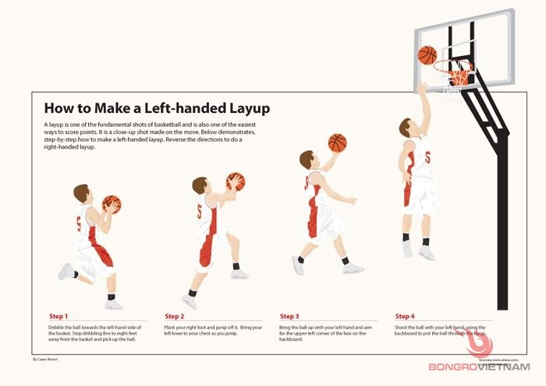
* Ôn kỹ thuật tại chỗ ném rổ 1 tay trên vai.

4/ Nội dung thể dục 9. (tuần từ 2/2/2021 – 5/2/2021)
ĐÁ CẦU
. Mục đích: - Nhằm trang bị cho HS 1 số hiểu biết, kỹ năng và rèn luyện khéo léo, chính xác, nhanh nhẹn.
. Yêu cầu: - Biết và thực hiện được ở mức tương đối chính xác - Biết vận dụng để tự tập hằng ngày.
Đá cầu là môn thể thao dân dã và nó đã có từ rất rất lâu, bạn có thể thấy mọi người đá cầu ở bất cứ đâu từ vỉa hè đến sân trường hay nhà thi đấu , từ nông thôn đến thành thị. Sức hút của môn thể thao đá cầu là rất lớn và chúng ta khi chơi đá cầu luôn mong nhanh chóng đá cầu giỏi .

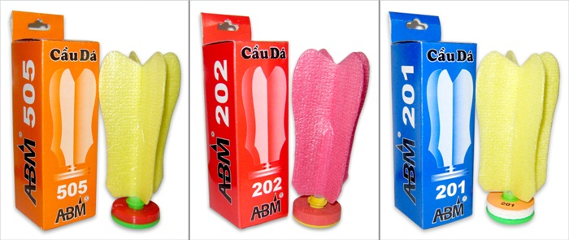

1. Tâng cầu bằng đùi:
- Chuẩn bị: đứng chân thuận phía sau hơi co gối, nửa bàn chân trên chạm đất, trọng tâm đồn vào chân trước. Tay cùng phía với chân thuận cầm cầu, mắt nhìn cầu.
- Động tác: tung cầu lên cao mắt nhìn theo cầu để dự đoán hướng cầu rơi. Di chuyển về phía cầu rơi, co gối chân thuận, dùng đùi tâng cầu lên cao. Tiếp theo di chuyển theo hướng cầu rơi để tâng cầu lên.
Chú ý: có thể tâng cầu bằng 1 chân hoặc luân phiên 2 chân 1 cách ngẫu nhiên.

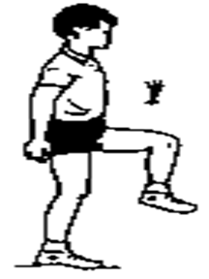
2. Tâng cầu bằng má trong bàn chân:
- Chuẩn bị: đứng 2 chân giang rộng bằng vai hoặc nhỏ hơn, tay thuận cầm cầu ngang thắt lung, hướng về phía trước bụng, mắt nhìn theo cầu.
- Động tác: tay cầm cầu tâng lên cao, mắt nhìn theo cầu, di chuyển nhanh về phía cầu rơi xuống. Dồn trọng tâm vào chân trụ, chân thuận co cẳng chân hướng má trong bàn chân lên cao để tâng cầu.
.
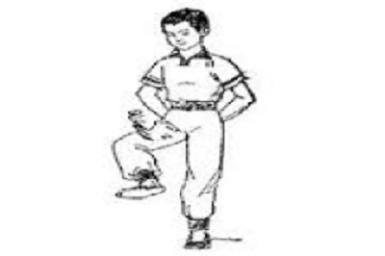
​

3. Tâng cầu bằng mu bàn chân :
- Chuẩn bị : Để thực hiện được kỹ thuật tâng cầu bằng mu bàn chân thì bạn cần thực hiện động tác hơi ngả người về phía trước khoảng chừng 5 đến 10 độ. Chân tâng cầu phải để song song được với chân trụ, đồng thời phải tạo thế vuông góc so với mặt đất. Nếu thực hiện được động tác này thì việc tâng cầu bằng mu bàn chân sẽ dễ dàng hơn nhiều.
Bên cạnh đó, phần tay trụ của bạn cũng phải duỗi thẳng hoặc di chuyển linh hoạt. Đây chính là phương pháp để giúp bạn đứng thắng một cách dễ dàng khi thực hiện tâng cầu. Phần chân làm trụ của bạn phải để sao cho phần đùi vuông góc với mặt đất. Còn đầu gối phải để có độ cong khoảng 10 đến 15 độ giúp giữ thăng bằng.
- Động tác : Để thực hiện được kỹ thuật tâng cầu bằng mu bàn chân này thì bạn cần đứng ở tư thế chân trước chân sau. Có nghĩa là chân phát cầu của bạn để ở phía sau để lấy đà tâng cầu. Khi bắt đầu thực hiện kỹ thuật tâng cầu này thì bạn chân của bạn phải đặt ở vị trí vuông góc so với đường biên ngang. Còn mũi bàn chân thì để để cách đường giới hạn phát cầu khoảng 20 cm và đương biên ngang khoảng 20 cm.
Tiếp sau đó bạn chống mũi bàn lên và hới hướng ra ngoài một chút. Thực hiện động tác xoay chân sao cho 2 trục của bàn chân tạo với nhau thành một góc khoảng 45 độ. Và khoảng cách của 2 ngon chân khoảng 40cm, người hơi ngã về phía trước.
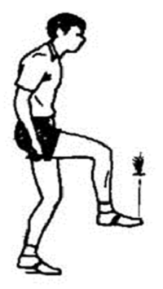
https://youtu.be/HD2-u5IR02E
https://youtu.be/8eP0hiZqpW4
https://youtu.be/yxnlrFBL8Vc

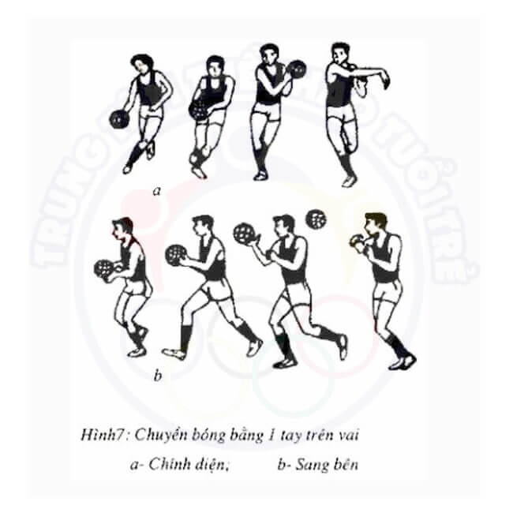

3. Phần kết thúc
- Thả lỏng hồi tĩnh. 10 phút

DẶN DÒ:
Luyện tập mỗi ngày hoặc cách 1 ngày để duy trì tình trạng sức khỏe tốt nhất.
Thời gian phù hợp để luyện tập: 6g00 – 7g00

